Рассматриваются известные методы моделирования морской поверхности и развивается новый подход, который позволяет учесть негауссовость и асимметрию волнения. Будут получены модельные оценки поправок к измерениям радиовысотомера, связанные с состоянием морской поверхности.
Традиционный подход к моделированию морского волнения состоит в том, что спектр волнения представляется в виде суммы синосоид (гармоник), амплитуда которых вычисляется по спектру волнения -. Предполагается, что гармоники не взаимодействуют друг с другом и тогда возвышение поверхности является простой суммой.

Общие понятия
Рассмотрим ряд общих понятий, описывающих возвышения взволнованной морской поверхности в рамках теории случайных пространственно-временных полей. Представим возвышения поверхности в виде суммы гармонических бегущих волн с независимыми фазами:
$$ξ(\vec{r},t)=\sum_{n=−∞}^{∞}{A_{n}}({\vec{κ}}_{n})e^{i(ω_{n}t+{\vec{κ}}_{n}\vec{r}+ψ_{n})},$$
где $ψ_{n}$ – случайная фаза, равномерно распределенная в интервале от $0$ до $2π$, $A_{n}({\vec{κ}}_{n})$ – комплексная амплитуда гармоники с волновым числом ${\vec{k}}_{n}$ и временной частотой $ω_{n}$, связанной с ${\vec{κ}}_{n}$ известным дисперсионным соотношением, полученным в
$$ω(κ)=\sqrt{κg+ακ^{3}},$$
где $g$ – ускорение свободного падения, $α$ – коэффициент, полученный из экспериментов.
Корреляционную функцию $K_{ξ}(\vec{r},t)$ поля $ξ(\vec{r},t)$ определим стандартным образом .
$$K_{ξ}[{\vec{r}}_{1},{\vec{r}}_{2},t_{1},t_{2}]=⟨ξ({\vec{r}}_{1},t_{1})ξ^{*}({\vec{r}}_{2},t_{2})⟩$$
Поле высот в нашей задаче считаем стационарным в широком смысле, то есть $K_{ξ}[{\vec{r}}_{1},{\vec{r}}_{2},t_{1},t_{2}]=K_{ξ}[\vec{ρ}={\vec{r}}_{2}−{\vec{r}}_{1},τ=t_{2}−t_{1}]$. Будем считать, гармоники независимыми друг от друга, а значит перекрестные члены в уравнении [eq:corr] занулятся. Корреляционную функцию поверхности [eq:surface] несложно посчитать
$$K_{ξ}[\vec{ρ},τ]=\sum_{n=−∞}^{∞}{\frac{A_{n}^{2}}{2}}e^{i({\vec{κ}}_{n}\vec{ρ}+ωτ)}$$
Для решения задачи моделирования отраженного от морской поверхности импульса достаточно рассматривать мгновенный снимок моделируемой поверхности, в момент отражения а значит можно положить $τ=const=0$ и тогда $K_{ξ}[ρ,τ]=K_{ξ}[ρ]$.
В этом случае справедлива формула Винера-Хинчина
$$S_{ξ}(\vec{k})\int_{−∞}^{∞}{K_{ξ}}[\vec{ρ}]e^{−i\vec{κ}\vec{ρ}}ⅆρ.$$
Будем считать, что спектр морского волнения можно представить в виде функции с разделяющимися переменными, где $S_{ξ}(κ)$ определяет зависимость спектральной мощности от волнового числа, а функция $Φ(κ,φ)$ – зависимость от азимутального угла. мощности от волнового числа
$$S_{ξ}(\vec{κ})=S_{ξ}(κ)Φ(κ,φ),$$
где $κ=\sqrt{κ_{x}^{2}+κ_{y}^{2}}$, $φ=arctg\frac{κ_{x}}{κ_{y}}$. Для удобства, угловое распределение нормируется так, чтобы
$$\int_{−∞}^{∞}{Φ}(κ,φ)ⅆφ=1$$
.
Для моделирования будет использоваться спектр волнения, который получен в работе и приведен в разделе отчета 2.1.

Двумерная модель поверхностного волнения
В соответствии с предыдущим разделом, для моделирования случайной поверхности $ξ(\vec{r},t)$ будем использовать её представление в виде суперпозиции плоских волн с различными частотами и случайными фазами $ψ_{nm}$, бегущих под разными азимутальными углами $φ_{m}$ :
$$ξ(\vec{r},t)=\sum_{n=1}^{N}{\sum_{m=1}^{M}{A_{n}}}(κ_{n})⋅F_{m}(κ_{n},φ_{m})\text{cos}(ω_{n}t+\vec{κ}\vec{r}+ψ_{nm}),$$
где $ψ_{nm}$ – случайная фаза, равномерно распределенная в интервале от $0$ до $2π$ (см. рис. 1). В соответствии с центральной предельной теоремой . Амплитуда $n$-ой гармоники $A_{n}$ есть мощность на интервале $Δκ_{n}$, которая вычисляется по спектру моделируемой поверхности $S_{ξ}(κ)$ (см. [eq:surface_corr] и [eq:Viner-Hinchin]).
Плотность вероятности случайной фазы $φ$.
$$\begin{matrix}\frac{1}{(2π)^{2}}=S_{ξ}(\vec{κ})e^{i\vec{κ}\vec{ρ}}ⅆ\vec{k}=\frac{1}{(2π)^{2}}=\int_{−∞}^{∞}{\int_{−π}^{π}{S_{ξ}}}(κ)Φ(φ)κe^{i\vec{κ}\vec{ρ}}ⅆκⅆφ= \\ \frac{1}{(2π)^{2}}\int_{−∞}^{∞}{κ}S_{ξ}(κ)e^{i\vec{κ}\vec{ρ}}ⅆκ=\sum_{n=−∞}^{∞}{\frac{(A_{n}({\vec{k}}_{n}))^{2}}{2}}e^{i{\vec{κ}}_{n}\vec{ρ}}\end{matrix}$$
An(κn)=12πΔκn​2κSξ(κ)⋅ⅆκ
При достаточно большом $n→∞$ ($Δκ_{n}→0$) можно интегрировать прямоугольником
$$A_{n}(κ_{n})=\frac{1}{2π}\sqrt{2κS_{ξ}(κ_{n})Δκ_{n}}$$
c погрешностью, пропорциональной $ΔA_{n}∼\sqrt{\frac{ⅆκS_{ξ}(κ)}{ⅆκ}Δk_{n}^{2}}$.
Введем новое обозначение для удобства $S(κ_{n})≡κ_{n}S_{ξ}(κ_{n})$.
Аналогично вычислению амплитуд, можно вычислить азимутальное распределение $F_{m}$ следующим образом:
Fnm(κn,φm)=Δφm​Φξ(κn,φ)ⅆφ,
где $Δφ=\frac{2π}{M}$ – шаг по азимутальному углу. При малом шаге $Δφ$ c ошибкой, пропорциональной $ΔF_{nm}∼\frac{ⅆΦ(κ_{n},φ)}{ⅆφ}Δφ^{2}$, можно перейти к соотношению
$$F_{nm}(κ_{n},φ_{m})=\sqrt{Φ_{ξ}(κ_{n},φ_{m})⋅Δφ_{m}}$$
Такой подход является одним из самых простых и эффективных, но у него есть существенный недостаток – моделируемая поверхность получается симметричной, хотя реальная поверхность асимметрична: передний склон волны более крутой и короткий относительной заднего склона. Кроме того, площадь гребней меньше площади впадиг, что также отражается при таком моделировании. Эти отличия модельной поверхности от морской поверхности не позволят смоделировать так называемые поправки на состояние морской поверхности -.
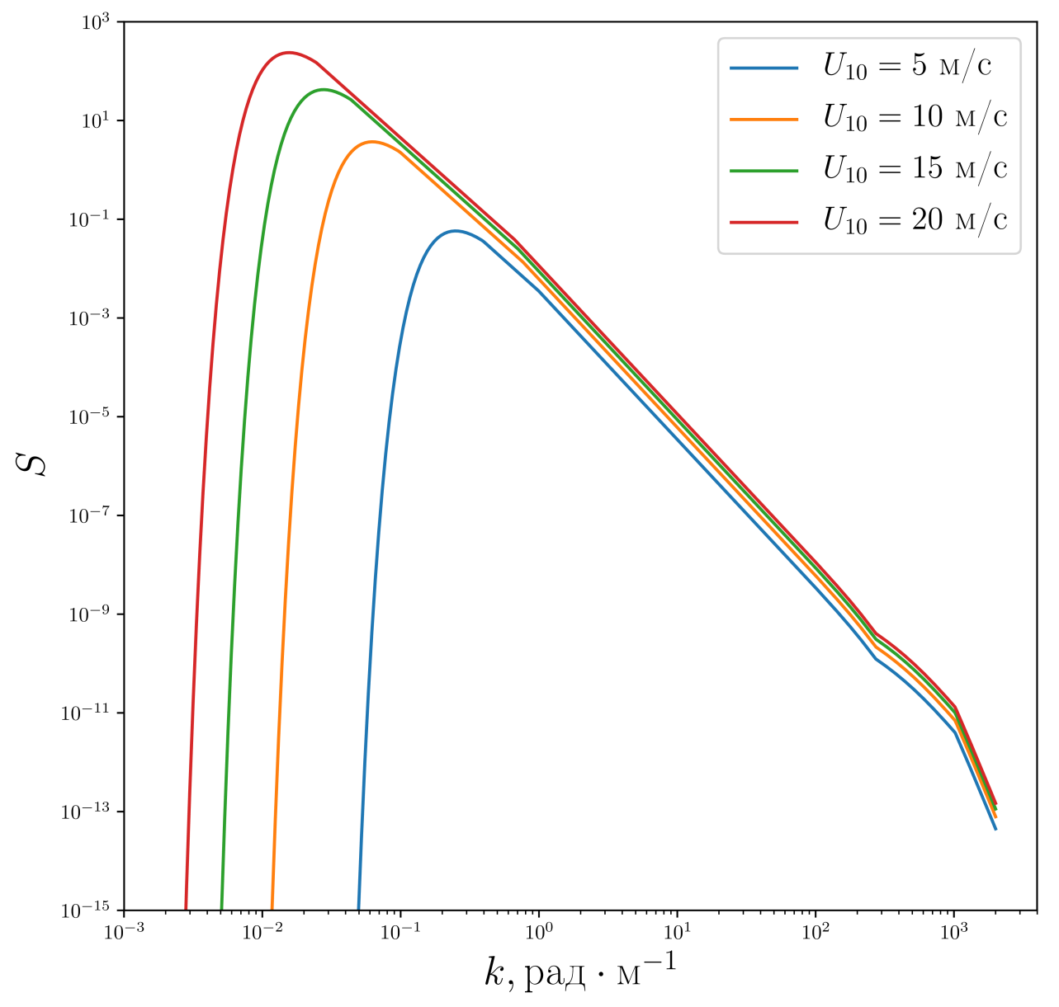
Спектр высот $S(k)$ при меняющейся скорости ветра
Графики $S(κ)$ и $Φ_{ξ}(κ)$ для наглядности изображены на рис. 2 и рис. [fig:angles_distrib] соответственно. Далее $κ_{m}$ будет называться ордината максимума функции $S(κ)$. Стоит заметить, что с ростом скорости ветра число используемых гармоник, необходимых для получения одинакового качества моделирования, возрастает. Это обусловлено тем, что растет интервал волновых чисел $κ$, на котором определен спектр волнения. На рис.() показаны корреляционные функции волнения с разным числом гармоник в случае равномерного выбора шага. На рис. [fig:water] изображены поверхности, построенные по формуле [eq:surface2d].
Критерием качества моделирования, а также оптимального выбора числа гармоник была выбрана близость следующих корреляционных функций высот:
$$\begin{matrix}K[ρ]=\int_{−∞}^{∞}{S}(κ)\text{cos}(κρ)ⅆκ \\ \tilde{K}(ρ)=\sum_{n=1}^{N}{\frac{A_{n}^{2}}{2}}\text{cos}(κ_{n}ρ)\end{matrix}$$

Метод <<отбеливания>> спектра.
Для оптимизации времени построения поверхности и уменьшения количества гармоник без уменьшения качества моделирования, предлагается использовать следующий метод.
Предположим, что при больших $ρ$ гармонические составляющие корреляционной функции не зависят друг от друга и мы можем пренебречь их взаимной корреляцией. Тогда мощность <<шума>> функции $\tilde{K}(ρ)$ определяется выражением $σ_{\text{шум}}^{2}=\sum_{n=1}^{N}{\frac{1}{2}}(\frac{A_{i}^{2}}{2})^{2}≡\sum_{n=1}^{N}{\frac{b_{i}^{2}}{2}}$.
В областях малых $ρ$, напротив, гармоники должны сильно взаимодействовать и соответствующая мощность равна ${\tilde{K}}^{2}(0)=(\sum_{n=1}^{N}{b_{i}})^{2}$ (см. [eq:KK] ). Образуем величину
$$Q=\frac{σ_{\text{шум}}^{2}}{{\tilde{K}}^{2}(0)},$$
которая характеризует относительную мощность шумов. Минимум этой величины находится путём решения системы уравнений
$$\begin{matrix}\frac{∂Q}{∂b_{i}}=0,\text{для}i=1,2,…,N. \\ \frac{b_{i}(\sum_{n=1}^{N}{b_{i}})^{2}−2\sum_{n=1}^{N}{b_{i}}\sum_{n=1}^{N}{\frac{b_{i}^{2}}{2}}}{(\sum_{n=1}^{N}{b_{i}})^{4}}=0\end{matrix}$$
Частным результатом её решения является $b_{1}=b_{2}=…=b_{N}$.
Спектр модельного поля при этом имеет близкий к белому вид, а выравнивание амплитуд спектральных компонент поля $S(κ)$ сводится к разбиению области определения спектра $[κ_{min},κ_{max}]$ на участки $Δκ_{i}$, интегралы по которым от функции $S(κ)$ имеют одно и тоже значение $b_{i}=b_{0}=\frac{σ^{2}}{N}$.
Заметим теперь, что рассуждая о способах разбиения интервала частот $[κ_{min},κ_{max}]$ на участки $Δκ_{i}$ мы оставляли нерешенным вопрос о выборе расположения гармоник $κ_{i}$ внутри этих участков. Обычно $κ_{i}$ ставится у правой границы ячейки $Δκ_{i}$. При этом, однако, оказывается, что модельная корреляционная функция плохо совпадает с экспериментальной корреляционной функцией в области малых $ρ$. Для достижения лучшего согласия следует потребовать сопряжения всех производных (от первого до $N$-го порядка) функций $\tilde{K}[ρ]$ и $K[ρ]$ при $ρ=0$. Поскольку $K′[ρ]=\frac{∂^{2}K[ρ]}{∂ρ^{2}}$, это условие эквивалентно требованию сопряжения моментов спектра модельного и реального полей, которое записывается в виде
$$\sum_{n=1}^{N}{b_{i}}κ_{i}^{2p}=\int_{0}^{∞}{κ^{2p}}S(κ)ⅆκ,$$
Полученная система $N$ уравнений для $N$ неизвестных $κ_{i}$ не имеет общего решения и потому может анализироваться лишь численно. Чтобы упростить решение нашей задачи, потребуем облегченного, по сравнению с предыдущим, условия сопряжения вторых моментов модельного и реального спектров высот
biκi2=Δκi​κ2S(κ)ⅆκ,
где $b_{i}=A_{i}^{2}/2$
Из него непосредственно следует правило нахождения узлов $κ_{i}$
κi=2Ai2Δki​κ2S(κ)ⅆκ.
Формула [eq:ki] выведена для спектра высот поверхностного волнения. Когда возникает необходимость моделирования уклонов, то необходима сделать замену переменной $S(κ)→k^{2}S(κ)$, чтобы получить формулу для нахождения правила расположения гармоник для уклонов
κi=2Ai2Δκi​κ4S(κ)ⅆκ.
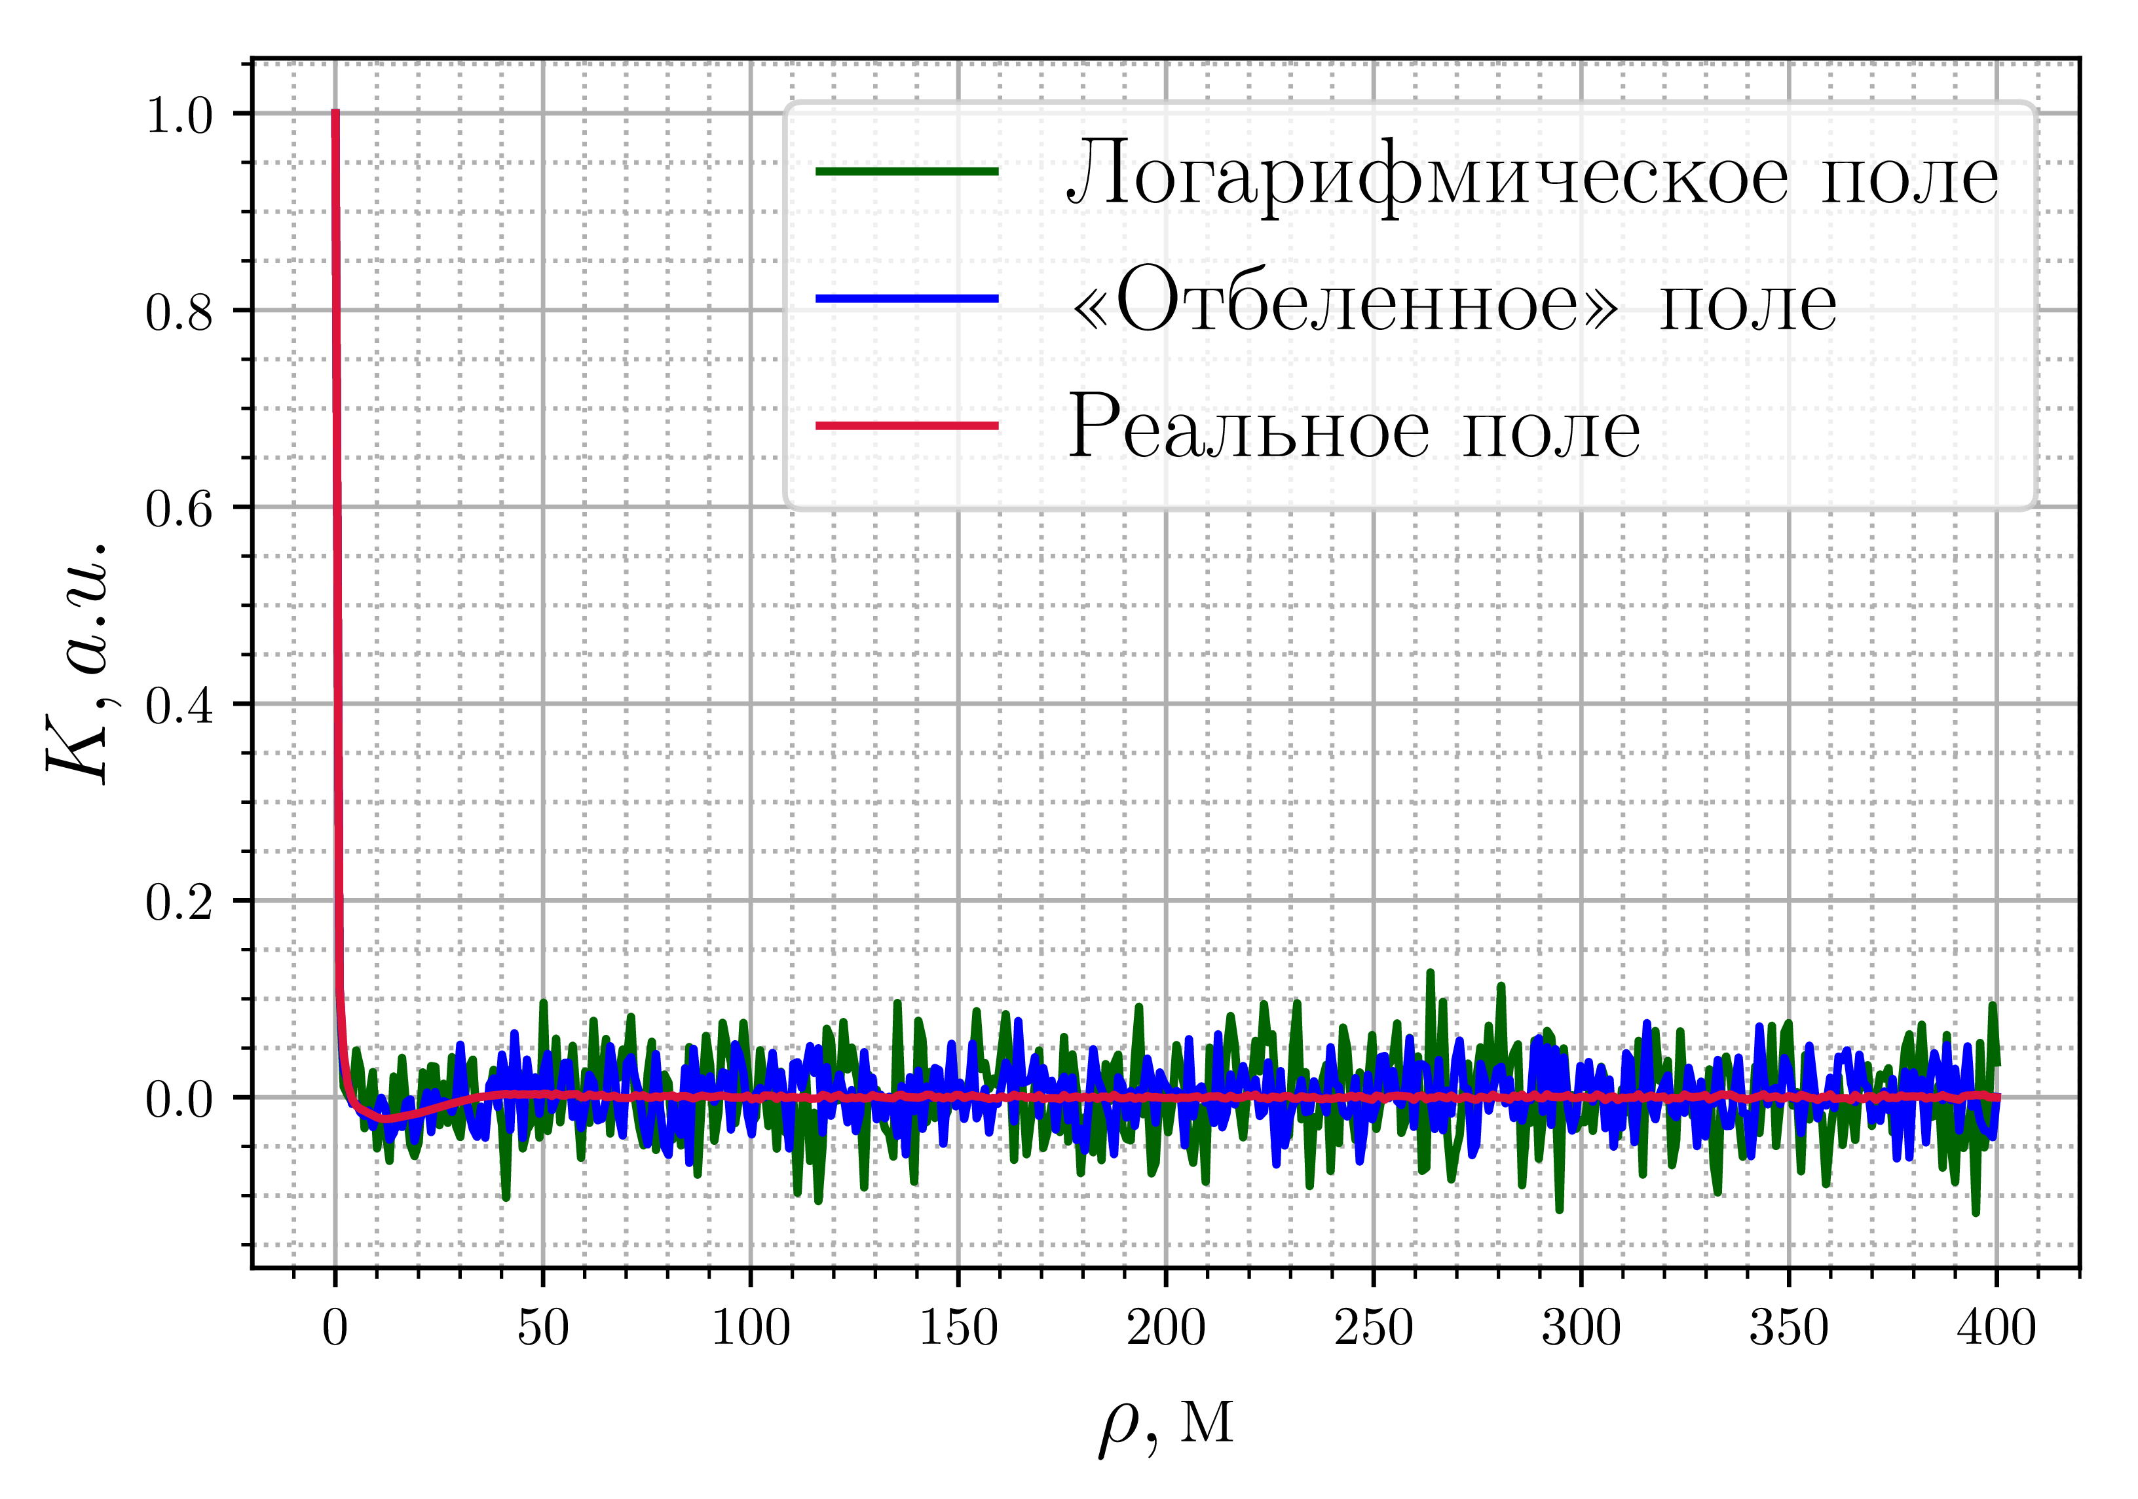
Расположение гармоник по методу <<отбеливания>> спектра наклонов.
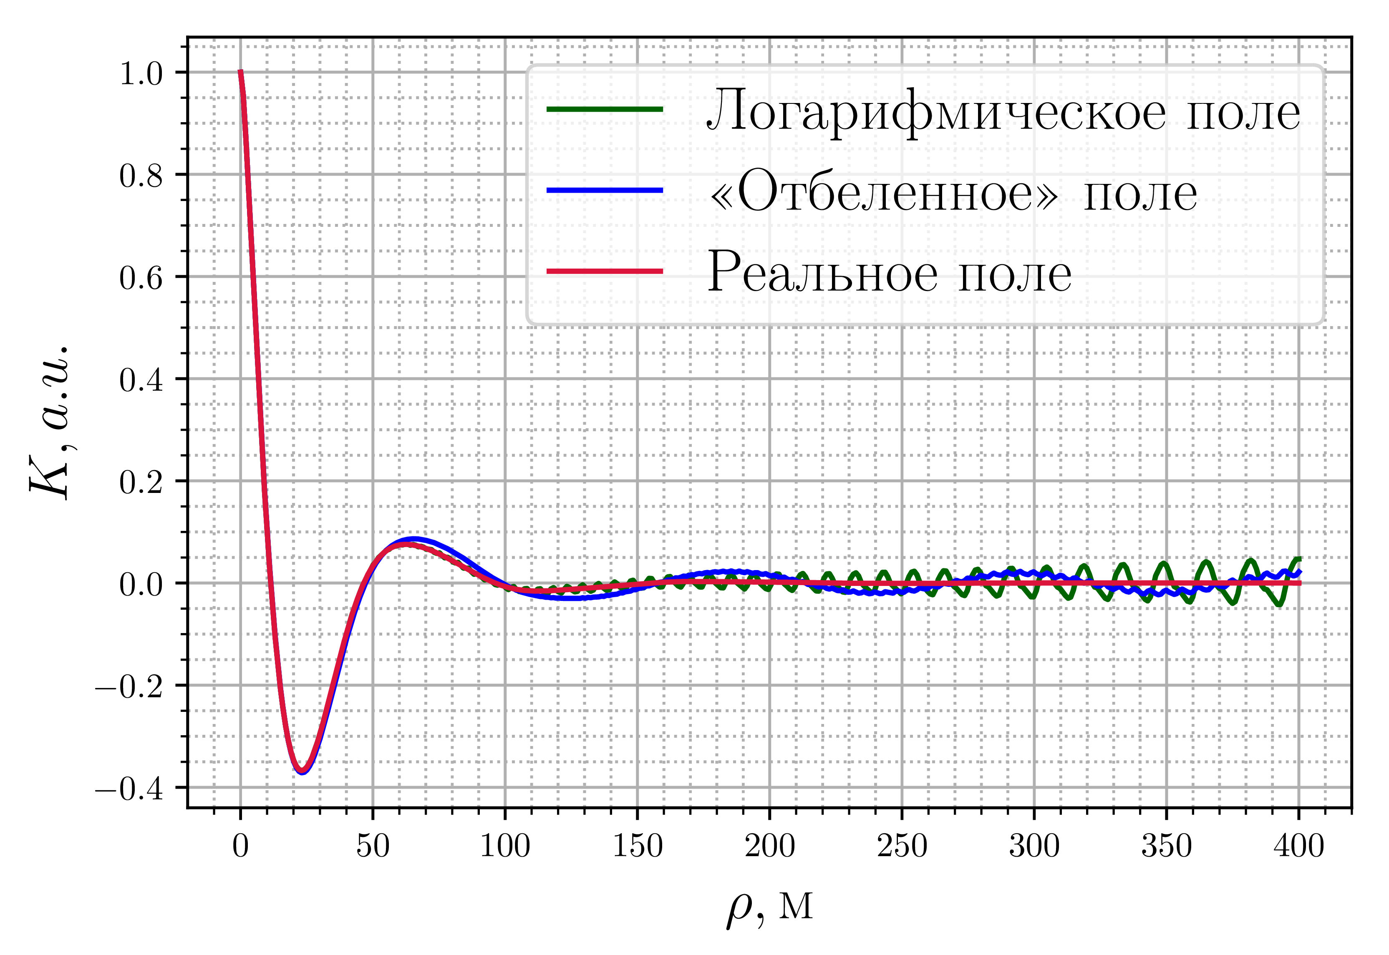
Расположение гармоник по методу <<отбеливания>> спектра высот.
Такой способ выбора расположения гармоник, как нетрудно убедиться, обеспечивает сопряжение корреляционных функций реального и модельного полей по второй производной в нуле, или, иначе говоря, равенство дисперсий кривизн этих полей.
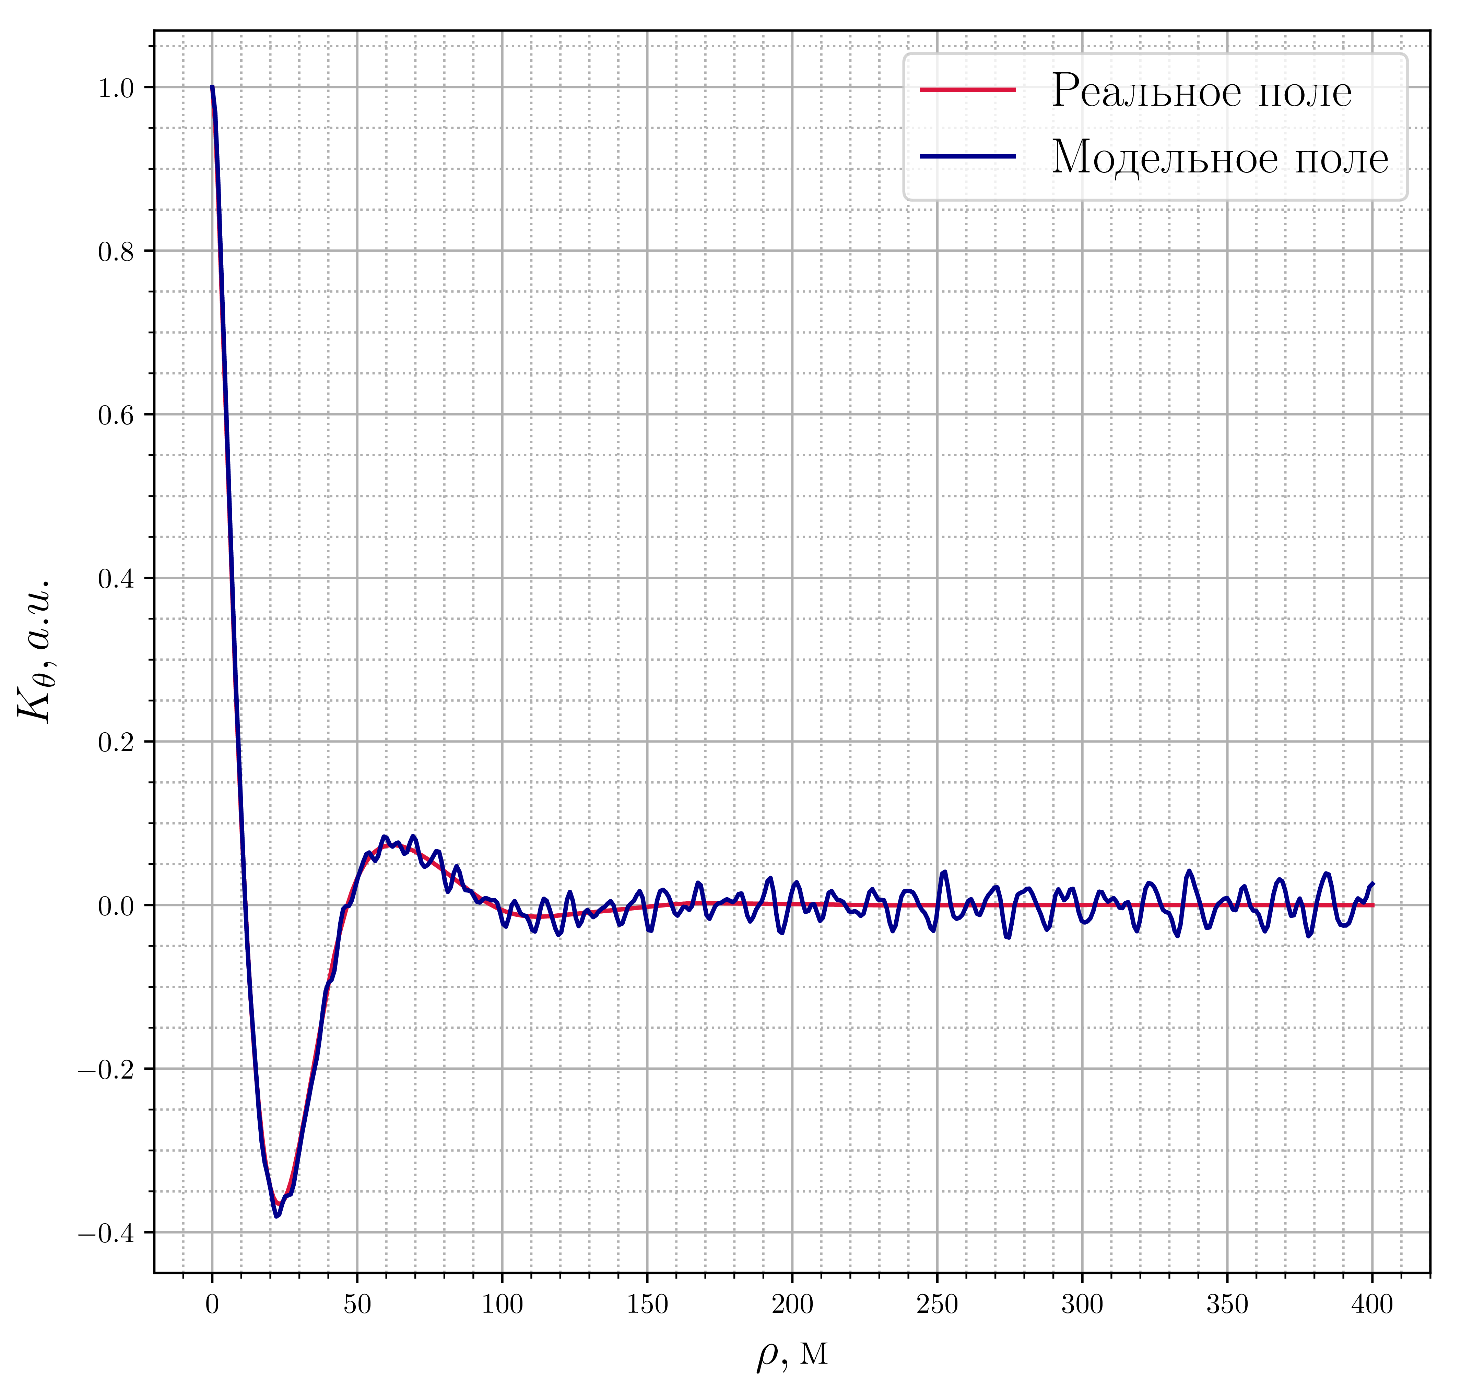
Корреляционные функции высот (a) и уклонов (b) при расположении гармоник по методу <<отбеливания>> спектра по формуле [eq:ki]
(a)
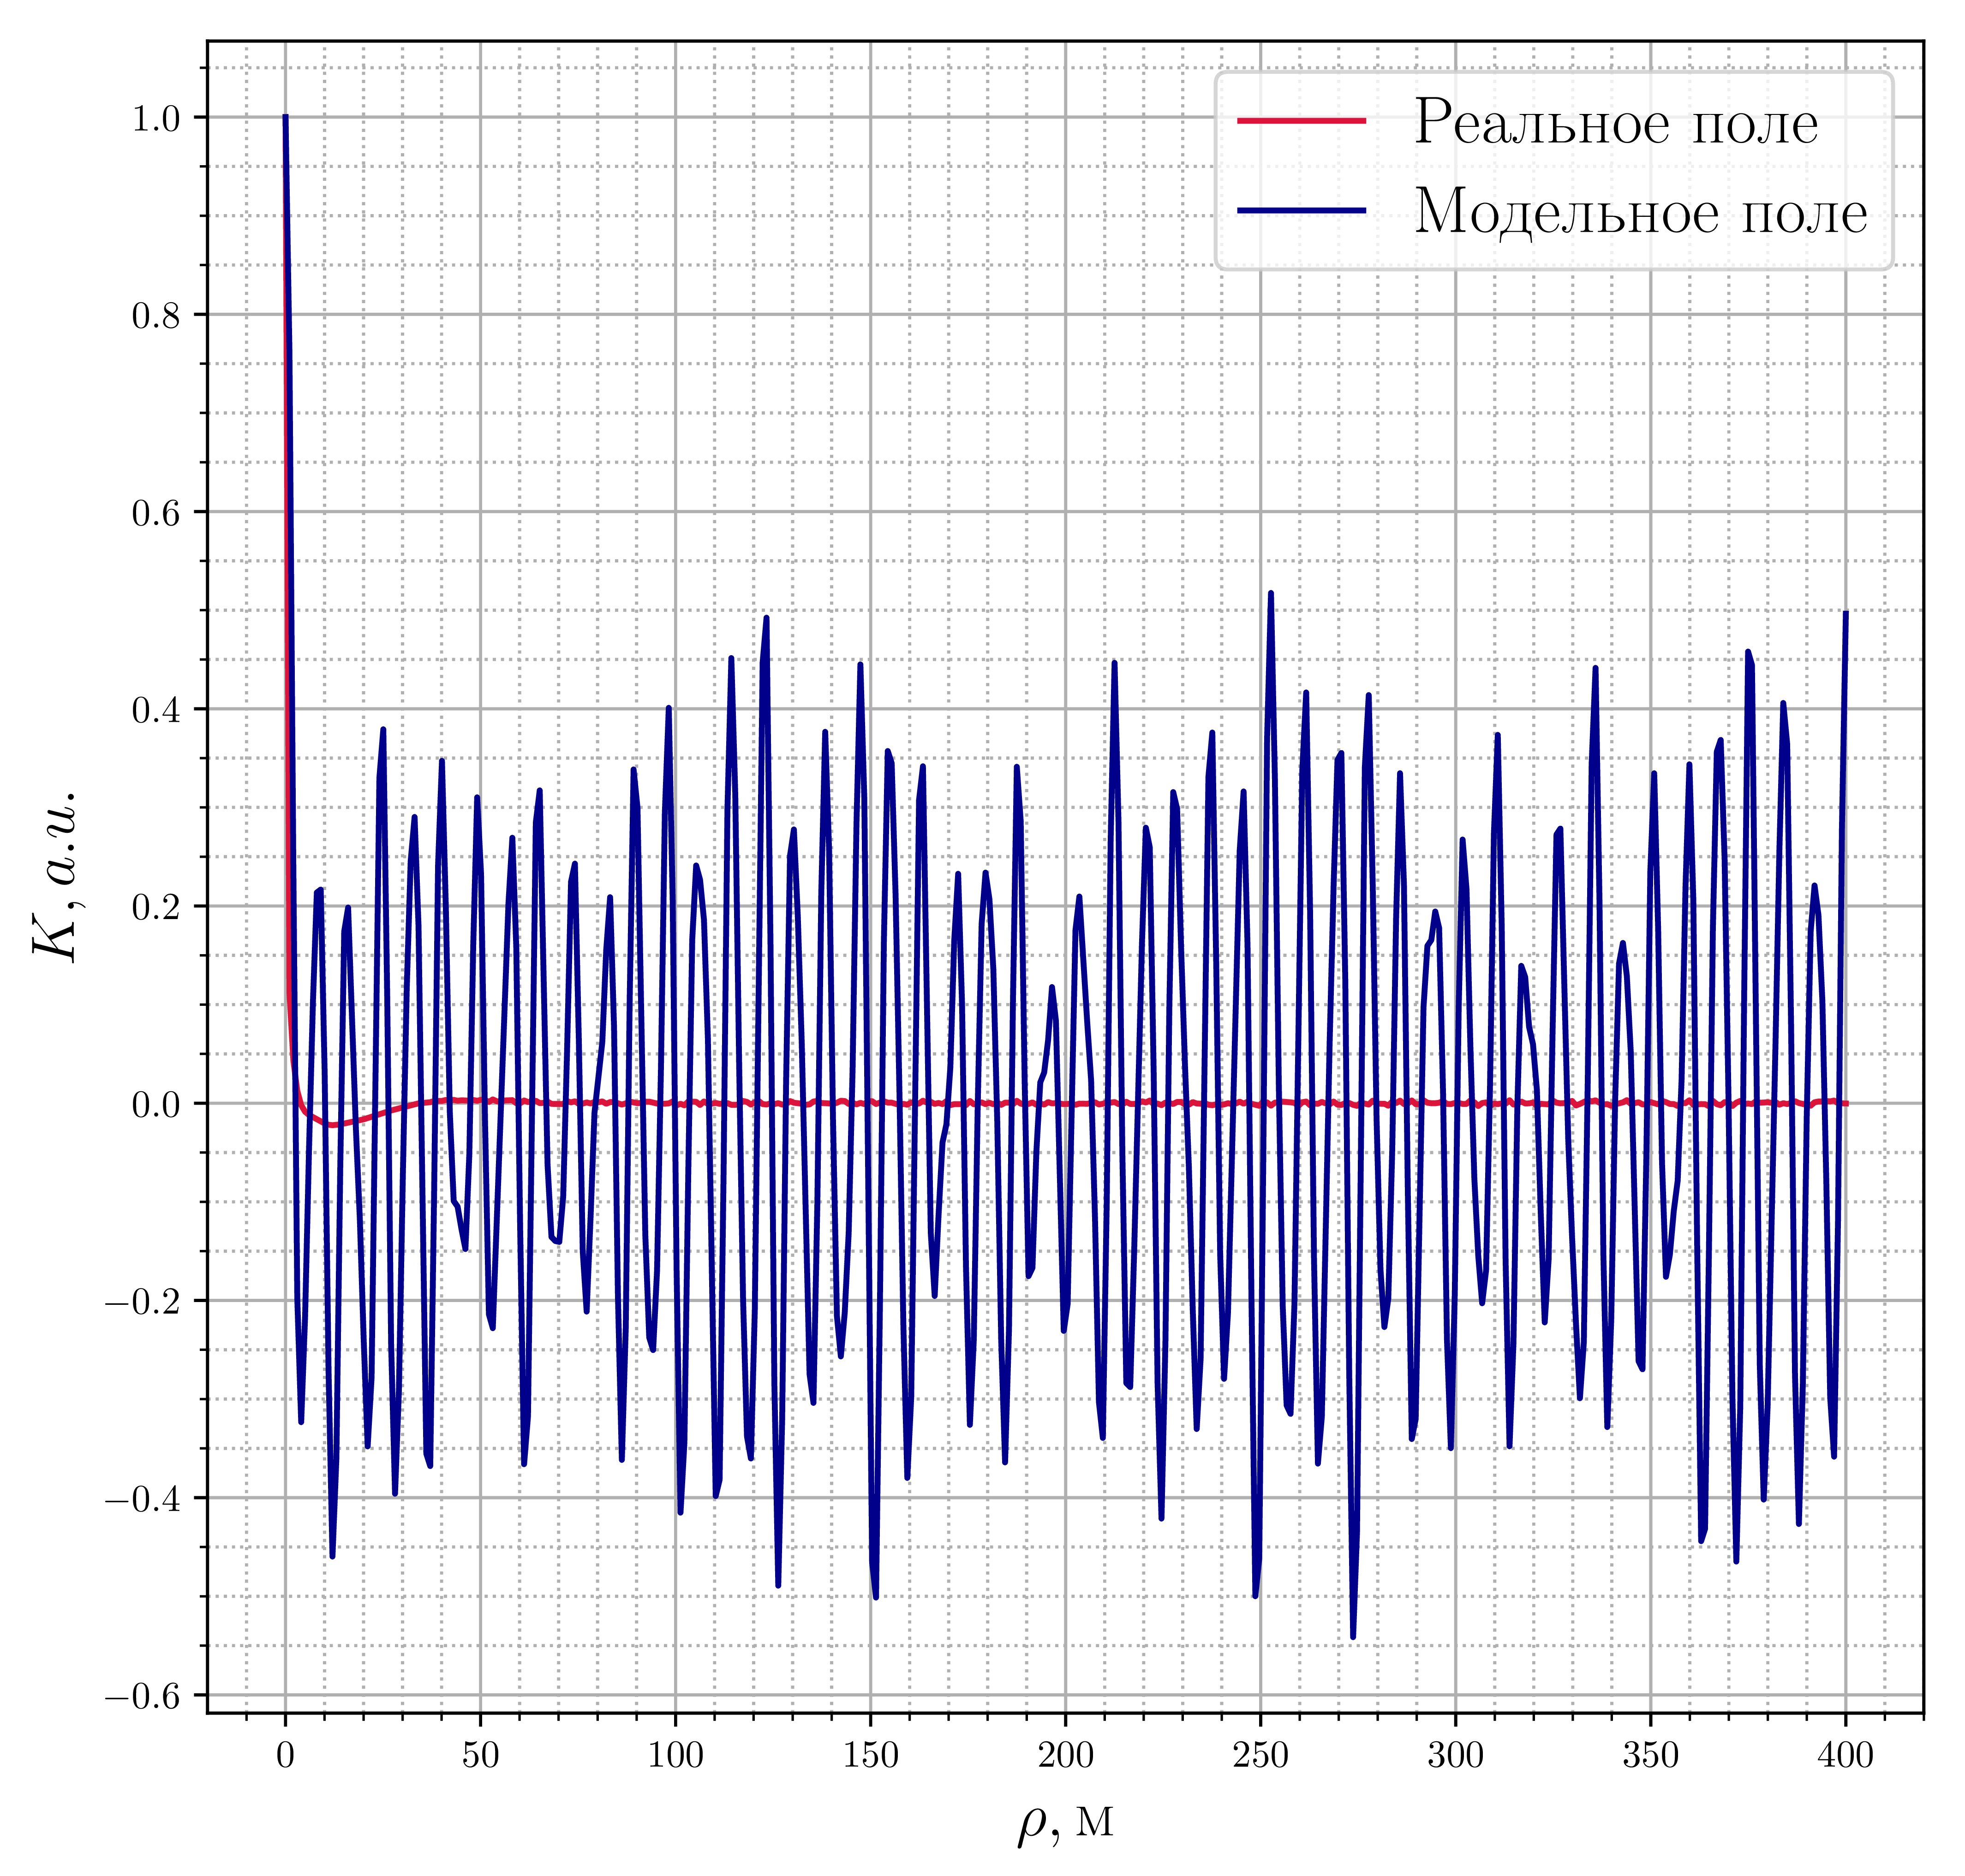
Корреляционные функции высот (a) и уклонов (b) при расположении гармоник по методу <<отбеливания>> спектра по формуле [eq:ki]
(b)
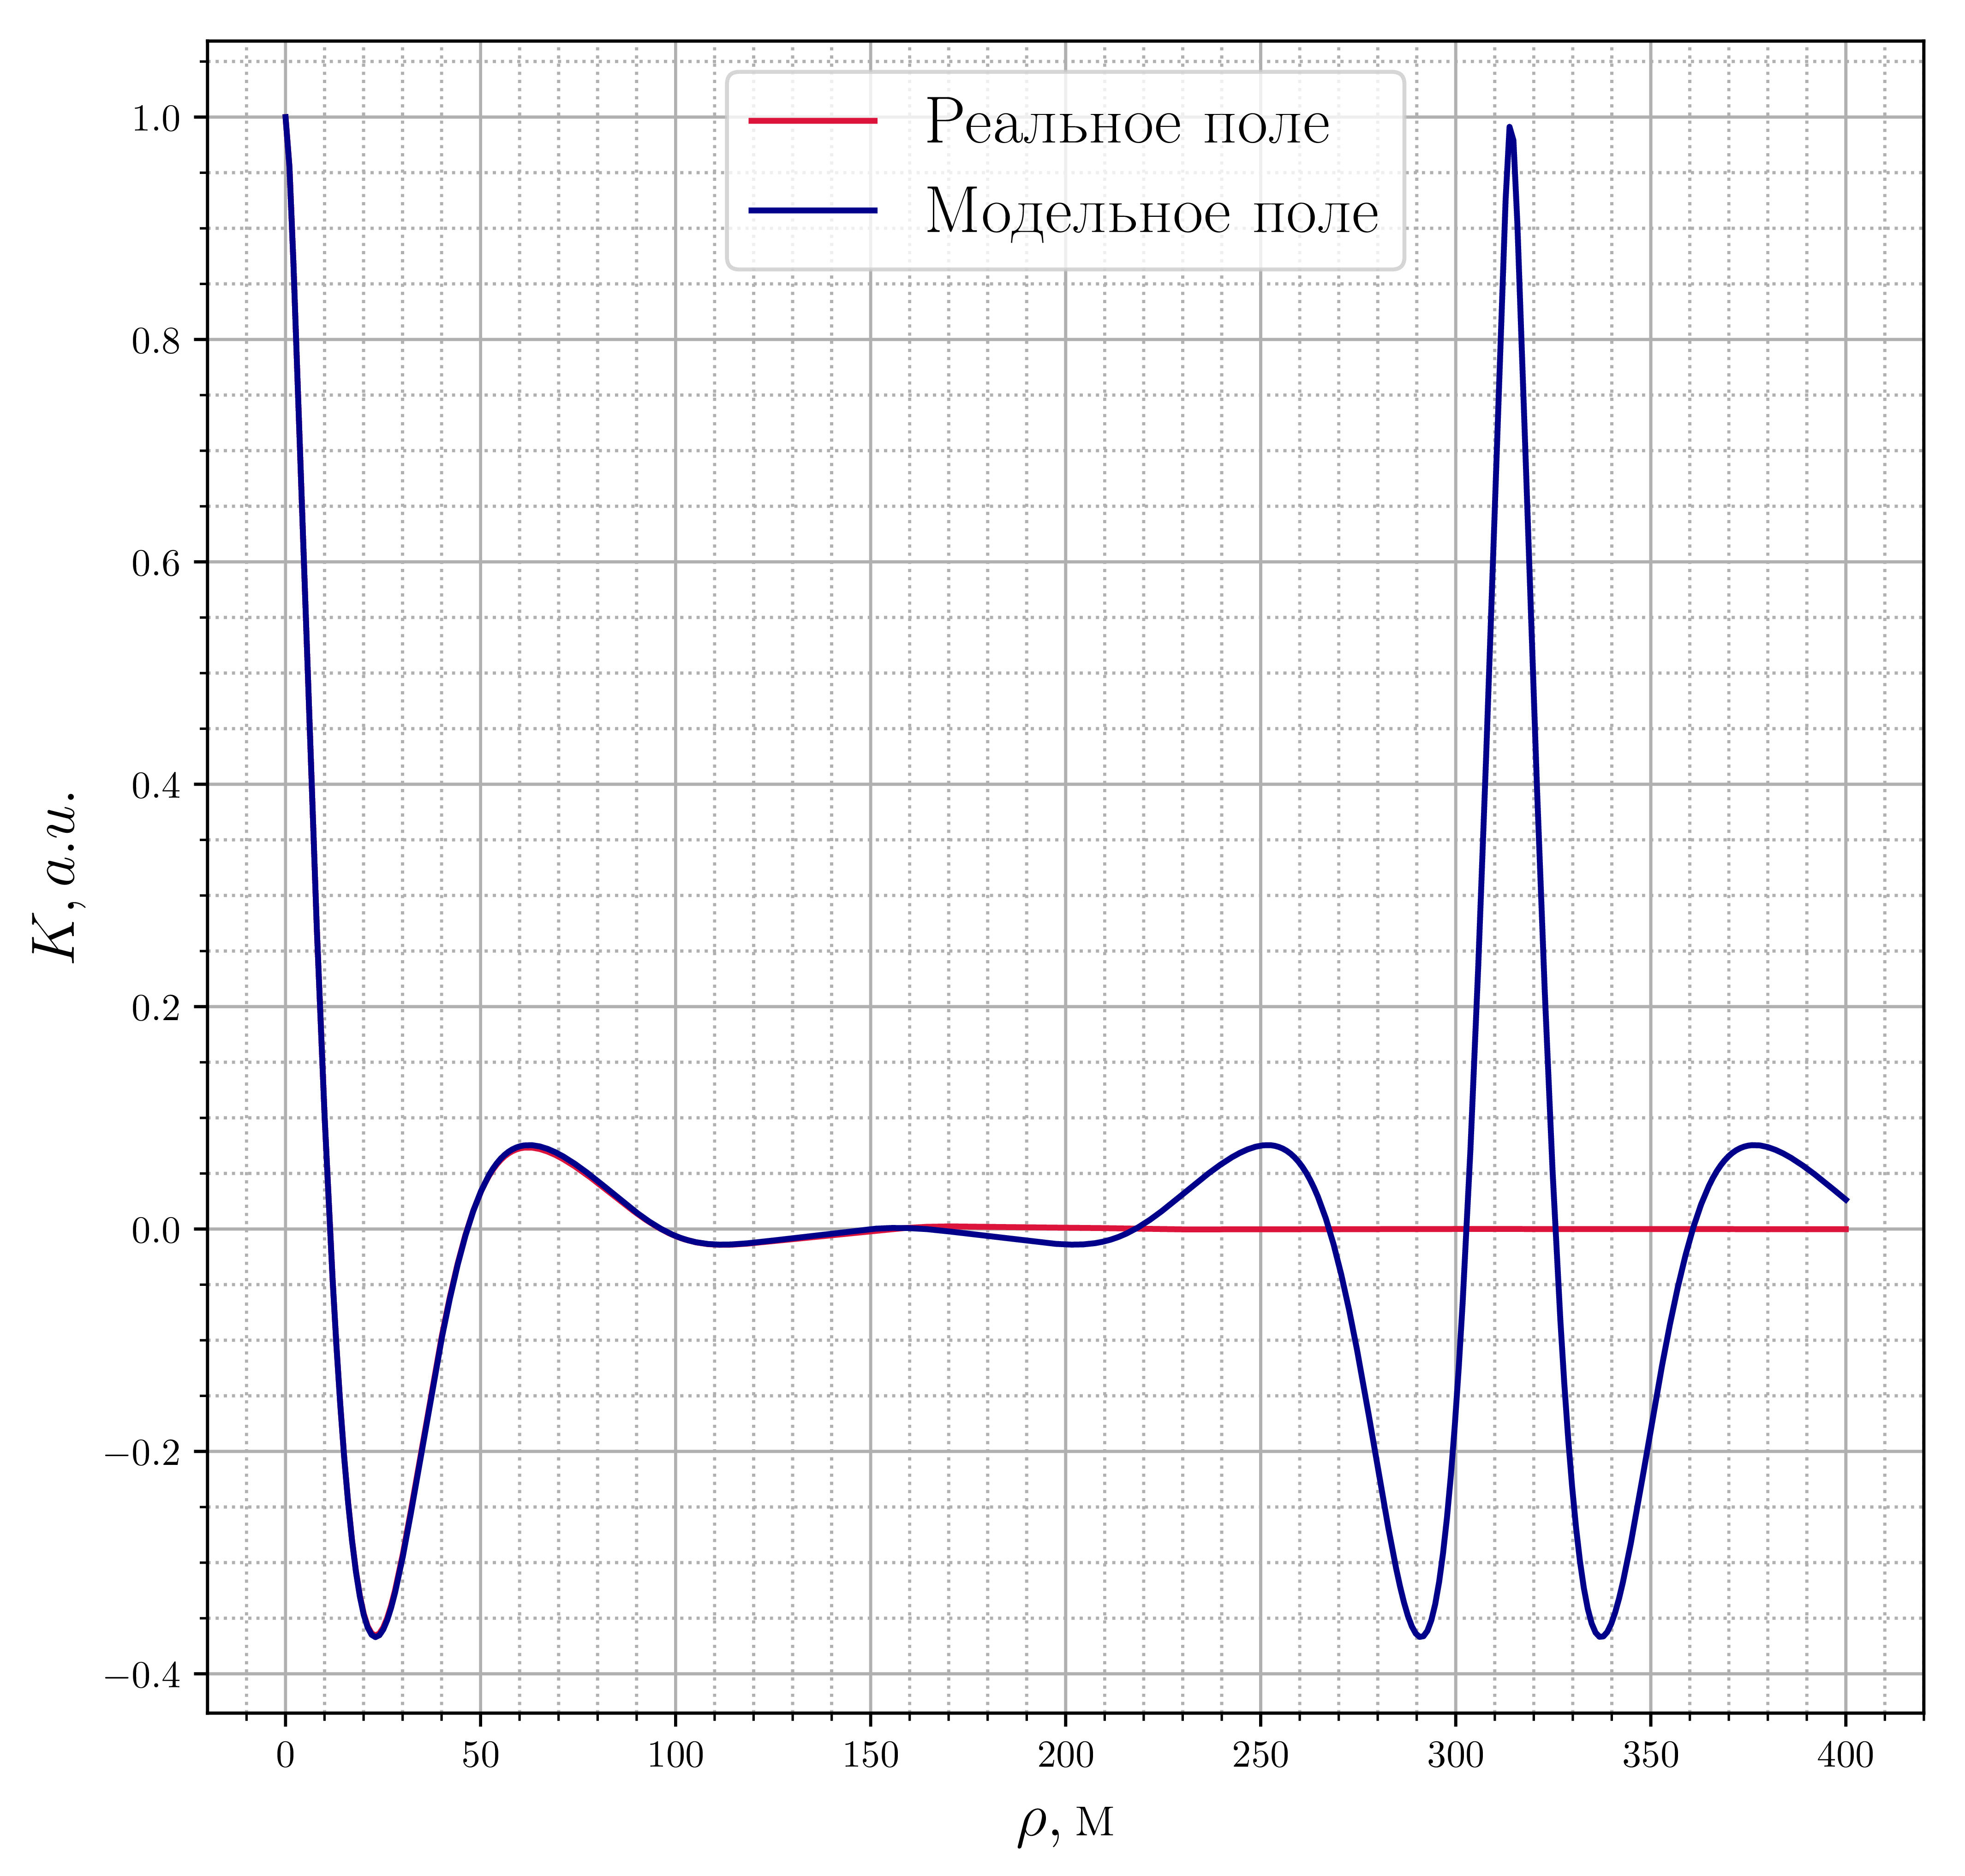
Корреляционные функции высот (a) и уклонов (b) при расположении гармоник по методу <<отбеливания>> спектра по формуле [eq:ki_slopes]
(a)
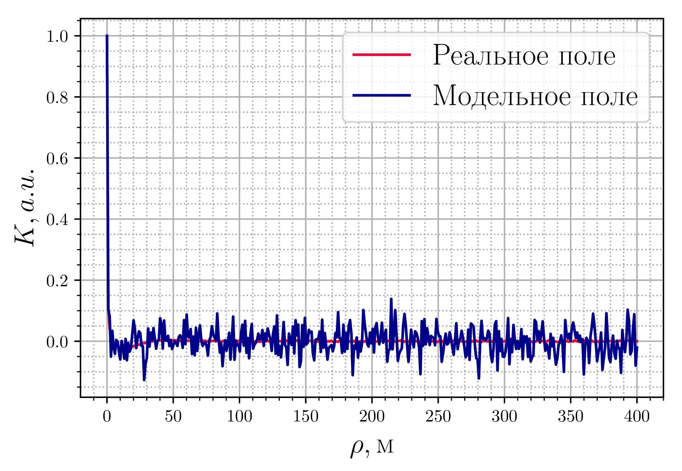
Корреляционные функции высот (a) и уклонов (b) при расположении гармоник по методу <<отбеливания>> спектра по формуле [eq:ki_slopes]
(b)
Из рис. 5 и 7 видно, что нельзя такой метод, если задача требует одновременного точного моделирования высот и уклонов поверхности.
Для такой задачи необходима рассмотреть другую функцию относительных шумов $Q$, например
$$Q=\frac{(σ_{\text{шум}}^{\text{н}})^{2}}{({\tilde{K}}^{\text{н}}(0))^{2}}+\frac{(σ_{\text{шум}}^{\text{в}})^{2}}{({\tilde{K}}^{\text{в}}(0))^{2}},$$
где индексы <<н>> и <<в>> соответствуют наклонам и высотам. Учитывая то, что оба слагаемых в уравнении [eq:Q_modif] вещественны и положительны, то экстремум функции $Q$ можно найти, зная экстремум каждого слагаемого по отдельности.
Тогда, гармоники, определяющие минимум первого слагаемого описываются формулой [eq:ki], а минимум второго – формулой [eq:ki_slopes].
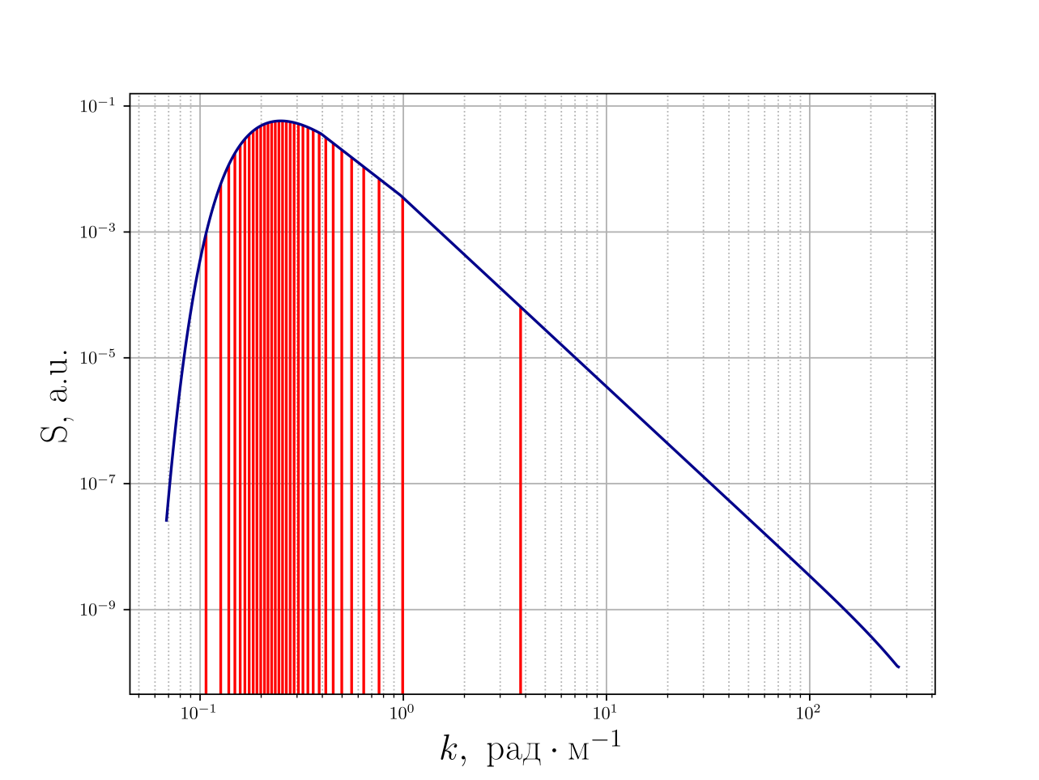
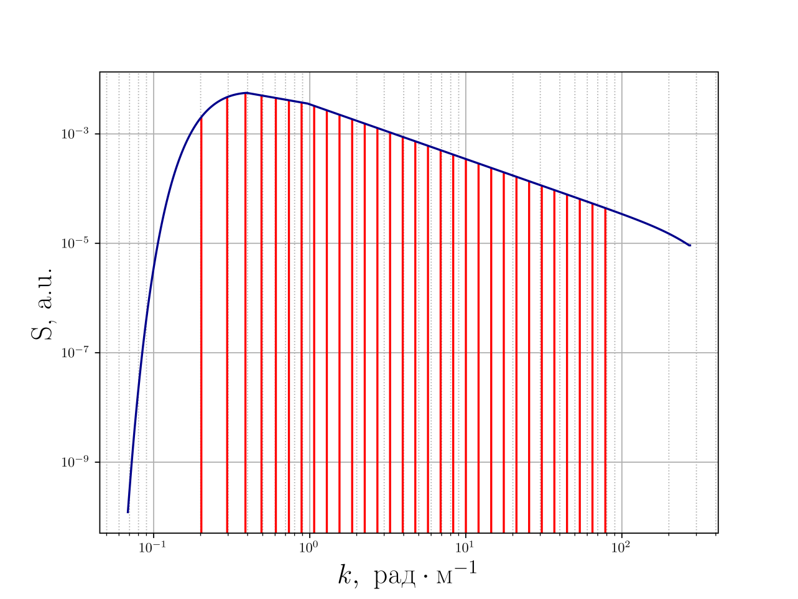
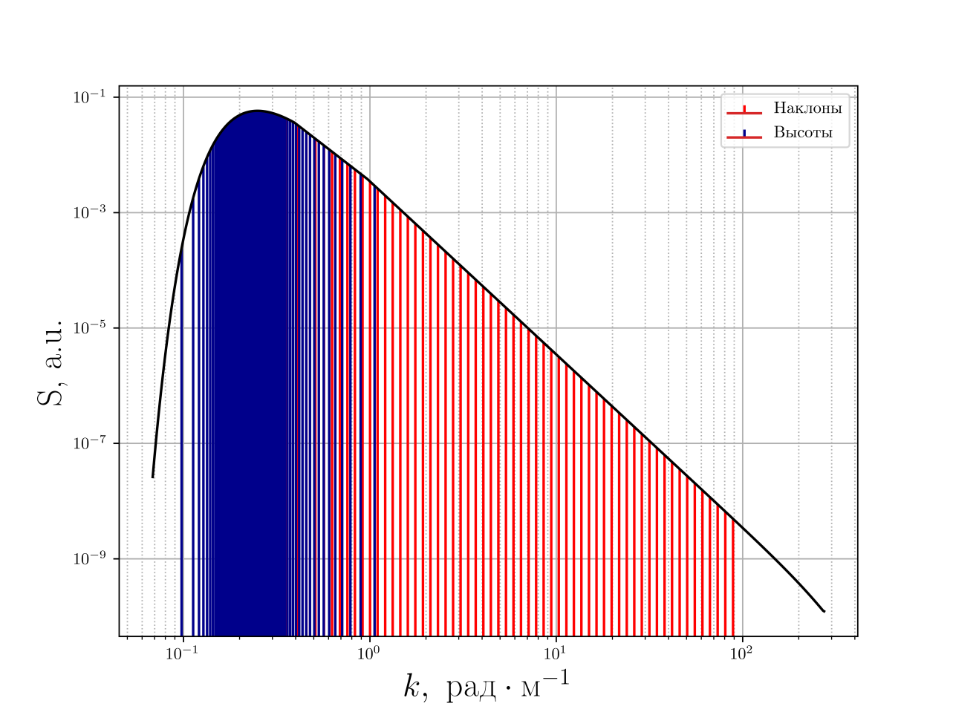
М.С. Лонге-Хиггинс, Статистический анализ случайно движущейся поверхности // в книге Ветровые волны, Москва: Иностранная литература, 1962, стр. 112-230. Статья по моделированию синусоидами В. Караев, М. Каневский, Г. Баландина, Численное моделирование поверхностного волнения и дистанционное зондирование, 2000, Препринт № 552, Нижний Новгород, изд. ИПФ РАН, 25 стр. Дисперсионное уравнение В.И. Тихонов, Статистическая радиотехника. // 2-е изд., перераб. и доп. – Москва: Радио и связь, 1982, стр. 119. Спектр Рябковой Гнеденко Б.В., Курс теории вероятностей: Учебник
В.И. Тихонов, Статистическая радиотехника. // 2-е изд., перераб. и доп. – Москва: Радио и связь, 1982, стр. 293. для университетов. – 6-е изд. – М.: Наука, 1988. – §16 стр. 400. Lee-Lueng Fu, Anby Cazenave, Satellite altimetry and earth sciences. A handbook of teckniques and applications, 2001, Academic Press, 464 p. В. Пустовойтенко, А. Запевалов, Оперативная океанография: современное состояние, перспективы и проблемы спутниковой альтиметрии, 2012, Севастополь, 218 с.

